GROHE Tempesta Brausestange

GROHE

Eigenschaften

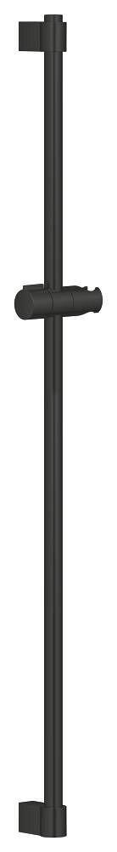

Ausführung

gerade

Farbton

chrom, Sonstige

Länge (mm)

620,00 - 1.150,00